網路最佳化管理報告
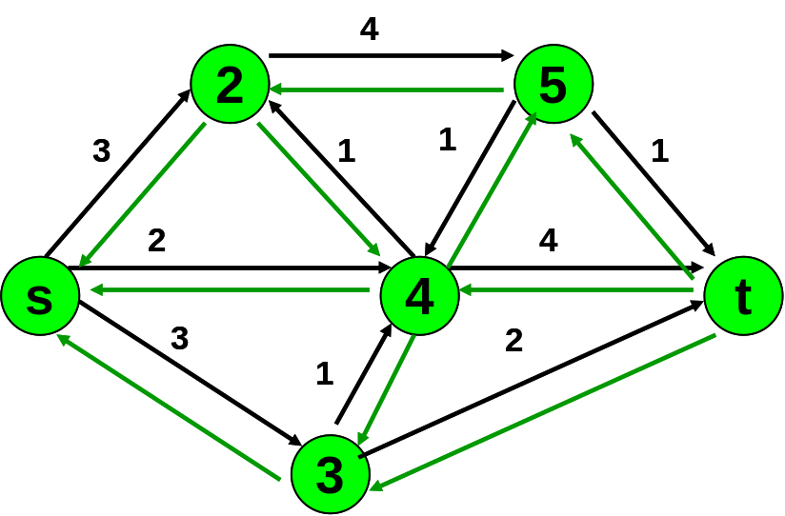

學生：吳旻哲 R76971096
施乃文 H34946111
指導：王逸琳 博士
目錄
1. Introduction 3
2. Dinic’s Algorithm 4
3. Karzanov’s Algorithm 7
4. Conclusion 10
Reference 10

- Introduction
Maximum flow problem有許多不同方式的formulation，在這篇報告中採用[1]所提出的定義。假設有一網路圖G=[ V; U ]，V為網路圖節點(nodes)的集合總共有n個，U為網路圖連結線段(arcs)的集合總共有p條，每條arc皆有其流量限制c(u)>0。有一對V集合中的節點起點s和終點t，而u為U集合中的一個arc，其流過的流量為f(u)：
(1)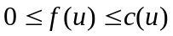 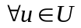
(2)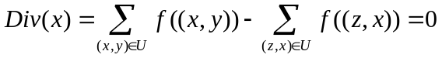 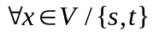
若此網路圖擁有最大流量則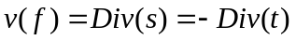，則此為最大流量問題的數學建構模式。

這篇報告主要討論兩個演算法，分別是Dinic在1970年提出的[2]及Karzanov在1974年以Dinic為基礎的preflow演算法[3]。Dinic根據Ford and Fulkersonn所使用的定義，提出一個使用layered network作為輔助的演算法。在每個iteration中產生一個layered network，並在這個layered network中運送最大的流量，直到每個iteration的layered network都無法在運送流量，則可以計算出最大流量。而Karzanov 則是提出利用Dinic的layered network的架構並加入preflow的概念。主要的是在每個layered network中執行preflow，在執行preflow後節點上可能會有殘存流量，將殘存流量留在各點上，等到送完流量之後再從最後的layer進行流量的平衡。

首先，我們介紹Dinic的algorithm，說明layered network的概念並討論Dinic’s algorithm的演算法及複雜度，然後再介紹Karzanov’s algorithm的基本概念及演算法的運作模式與其複雜度，最後再根據這兩個演算法做總結。

- Dinic’s Algorithm
Referent
We shall call the union of all shortest paths from s to t in the graph G’ the referent S of the graph G’.
Let l(s, t) = k in the graph G’
- v V(S) ⬄ v V(G’), l(s, v) + l(v, t) = k
  - V(S) = , where v V_{i} ⬄ v V(G’), l(s, v) = I, l(s, t) = k – i
  - Q(S) = , where [a, b] Q_{i} ⬄ [a, b] Q(G’), a V_{i-1}, b V_{i}

上面是referent的定義，表達的是屬於referent S這個集合的nodes有一個性質。若node v屬於S這個集合，若s到v的距離為i，則v到t的距離為k-i，i表示經過的arc數。所以一個s-t path可以由S集合中的nodes組成，且同樣長度i的nodes可以組合成Vi，表示屬於同一階層。

根據referent的概念可以建構出一個layered network (如下圖)。因此Layered network會是由許多長度為k的s-t path所組合而成。且在layered network中的任意一個s-t path都會是最少arc數k的路徑。

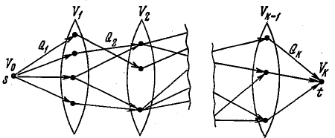
Algorithm Procedure
begin
M (f):= 0;
create the network G’ which δ(q) > 0;
while there is existing a layered network G_{k} that length k is smaller than n do
begin
while there is some directed path from s to t in G_{k} do
begin
let L be a path from s to t in G_{k};
ΔM = δ (q);
send ΔM units of flow along L;
update the δ(q), ;
M (f):= M (f) + ΔM;
end
end
end {the M(f) is now maximum}

最外層的while迴圈，是要找出長度為k的layered network，這個部分可以使用BFS來search。k的數值會大於1小於等於n-1個，因為s, t兩個nodes最少需要一條node，整個網路最多n 個nodes，所以連結全部最多有n-1個arcs。
找到一個layered network後，第二個while則是要找出所有s-t path來送流量，每次送流量到s-t path時皆傳送最小residual capacity的量，直到不存在s-t path為止。

Complexity
- layered networks的個數 - O(n)
Layered network是由最短路徑(每個arc的cost都是1)組合成的網路，表示路徑的長度就是arc的個數。而起點到終點最少需要1個arc，最多則是需要n-1個arcs，因此依照路徑長度的不同可以產生n-1個layered network，所以複雜度為O(n-1)。
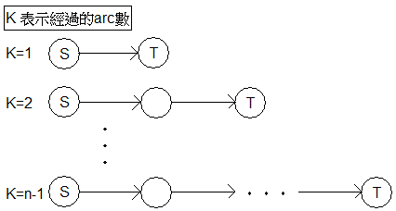
- 建構layered network需要花費的時間 - O(m)
Layered network最多只會包含原本nodes及arcs，而node最多有n個，arcs最多有m個，所以建構一個layered network最多需要花O(m+n)的時間。
- 塞滿每個layered network需要花費的時間 - O(mn)
- 在layered network中一條s-t path最多需要經過n個nodes跟n-1個arcs，所以找出一條s-t path需要花O(n)的時間。
- 在s-t path上傳送流量需要花O(1)的時間
- 一個layered network最多有m個arcs，塞滿所有arc需要O(m)的時間。
- 找一個s-t path需要花O(n)的時間，每次找到的s-t path最少塞滿一個arc，有m個arcs，所以塞滿一個layered network最多需要花費O(mn)的時間。
演算法整體的複雜度
- 最多有n-1個layered network，所以複雜度為O(n)
- 塞滿一個layered network的複雜度為O(mn)
- O(n²m)

- Karzanov’s Algorithm
利用Dinic’s algorithm定義出每層的layer network，並一層一層的運送流量。
令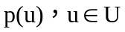為一可行路徑(admissable function)，例如：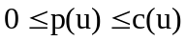，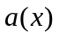，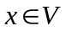，此為從x流出的路徑數，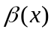則為流入的路徑數，定義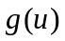，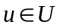，若preflow會發生則下列四點會滿足。
1. 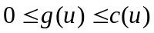
2. 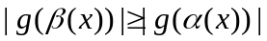 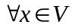
3. 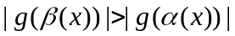 則x為有缺點的node(deficient vertex)，則此x點為g-blocked
4. s點為g-blocked
若preflow g不含有缺點的點的話，則g為dead-end flow。

使網路圖中，皆為dead-end flow則需要多次重複以下的程序，總需要i個循環，i=1，2，3，…，重複的步驟主要分為兩部份(a)完成preflow，(b)使有缺點的點平衡，每次循環中，定義其preflow為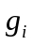，其平衡的preflow為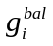。
每條arc都有其標籤為open或是closed，若此arc為closed則會一直持續為closed直到演算法結束，起始值每條arc皆為open。
定義每次網路圖可分成M={m₁，m₂，……m_{q}}層，是依照著m_{p1}，m_{p2}，……..m_{pq}的順序，起始元素節點皆為m_{initi}=m_{p1}，結束的節點為m_{ter}=m_{pq}，並也定義出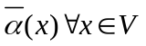為open和unsaturated arcs的組合，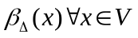為流入的arcs，而其定義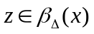，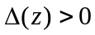，在此paper中稱為addition。
第一部分：完成preflow
共會有i-1個iteration，i>=2，每一輪會決定一個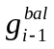。若要完成preflow必須滿足下列三項條件。
- 針對的性質，須滿足之前在prefloe所列的第一點，二點和四點，每次網路做分的層(layer)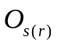須滿足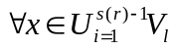，且第三點亦滿足，然後在其他層中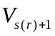，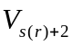，…….，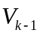中是沒有有缺點的點。
- 所有的closed arcs必須被blocked。
- 對於任一個arc 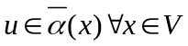，除了第一個點之外(即為source)其他的點滿足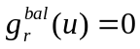
而layered circuit的執行方法為有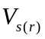，，，……. ，層，剛開始先將的點整理出來，並依序將每個layer的點都整理出，假設每層中點為x1，x2，x3，…，xn，將每層的點和下一層的點若有連接則相互連接起，其流入的量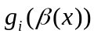可由再此網路圖中，任一層任一點所決定但必須滿足下列條件式，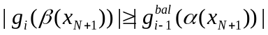，且會有三種情況針對三種情況作定義。
(a)若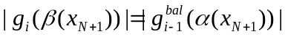，則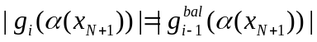，(passive assignment)。
(b)若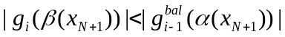，則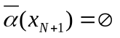，，(passive assignment)。
(c)若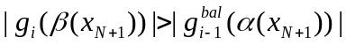，則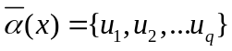。
若為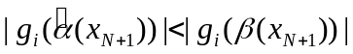，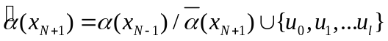則每條arcs皆給gi的流量，則 下一條arc u_{l+1}在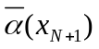中，我們定義此條流量為
，此為active assignment。
且令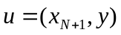將會加入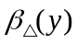此組合中，令其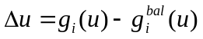。

第二部份：平衡
令d(i)為在每一層layer中，代表在此gi下有多少有缺陷的點，假設令u_{l}是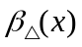，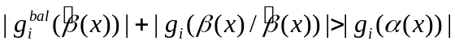，則我們令(active assignment)，依序處理u_{l-1}，依序類推直到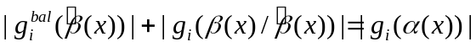，使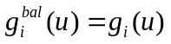，使每條arc u=(y,x)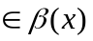，皆為closed並從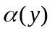中移除。

Complexity：
證明整個演算法的複雜度，若為passive assignment的話其複雜度為O(n²+B)，B為active assignment 的次數，證明B的複雜度不會大於O(n²)，則可計算出所有assignment的次數為O(n²)，並要執行n個iteration則其總複雜度為O(n³)。
- Conclusion
Dinic’s algorithm主要是建構layer network去解決maximum flow的問題，然後複雜度為O(n²m)。而Karzanov algorithm乃根據Dinic的layer network使用preflow的概念加入演算法中，理論上計算其複雜度為O(n³)，兩者演算法比較Karzanov的複雜度較Dinic來的小，理論上Karzanov的演算速度較快，兩者在maximum flow的貢獻都相當的偉大，主要Dinic的貢獻為提出layer network的概念，而Karzanov為提出preflow的概念。

Reference
[1] L.R. Ford，Jr. and D.R. Fulkerson, Flows in networks, Princeton Univ.Press, Princeton，N.J., 1962. MR28 #2917
[2] E. A. Dinic, Algorithm for solution of a problem of maximum flow in networks with power estimation. Sov. Math. Dokl. II (1970), 1277-1280.
[3] A. V. Karzanov, Determining the maximal flow in a network by the method of preflows. Sov. Math. Dokl. 15 (1974), 434-437.

